Centres étrangers 2009 correction © http://labolycee.org
EXERCICE II : OBSERVATION DES SATELLITES DE NEPTUNE
PAR LA SONDE VOYAGER (5,5 Points)

1. Le Mouvement des satellites

1.1. L’orbite de Néréide est décrite dans le référentiel neptunocentrique (réponse c.)

1.2. Première loi de Kepler : le satellite Néréide décrit une orbite elliptique dont Neptune occupe l’un des foyers.
Deuxième loi de Kepler : le segment reliant Neptune et Néréide balaye des aires égales pendant des durées égales.
a

1.3. Demi-longueur a du grand axe de l’orbite de Néréide :

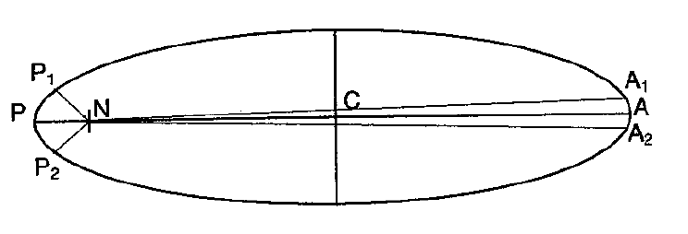
1.4.1. D’après la seconde loi de Kepler, l’aire de la surface formée par les points N, P₁ et P₂ (en orange) est égale à l’aire de la surface formée par les points N, A₁ et A₂ (en vert).

1.4.2. Les portions d’orbite P₁P₂ et A₁A₂ sont parcourues pendant la même durée Δt.
Les vitesses (moyennes) de Néréide au péricentre v_{P} et à l’apocentre v_{A} sont respectivement :
v_{P} = et v_{A} = Or P₁P₂ > A₁A₂ et Δt est constante donc v_{P} > v_{A}.
La vitesse de Néréide est plus grande au péricentre qu’à l’apocentre de l’orbite elliptique.
Voir : http://astro.unl.edu/naap/pos/animations/kepler.swf

1.5.1. Troisième loi de Kepler : le carré de la période de révolution T_{ner} de Néréide autour de Neptune est proportionnel au cube du demi grand axe a :

1.5.2. = 5,778×10^{–15} s².m^{–3} en ayant converti T_{rev} en s et R₁ en m.

1.5.3. Triton comme Néréide satisfait à la troisième loi de Kepler mais pour une orbite circulaire de rayon R₁. On a ainsi : ⇔ ⇔
En laissant T_{rev} en jours solaires, a et R₁ en km, il vient :
= 360,1 jours solaires.
Le texte indique que Néréide met 360 jours pour boucler son orbite, cette valeur est bien cohérente la période de révolution de Néréide calculée.
2. Le mouvement de Triton

2.1. Force gravitationnelle exercée par Neptune sur Triton :
Valeur : F = = 1,17×10²¹ N avec R₁ en m.

2.2. La deuxième loi de Newton appliquée à Triton dans le référentiel neptunocentrique
donne : ⇔ ⇔
La norme du vecteur accélération s’écrit alors :
Le mouvement de Triton étant circulaire et uniforme, la norme du vecteur accélération s’écrit :
a = .
En égalant les deux expressions, il vient : ⇔ V²
Finalement :

2.3. V = = 4,39×10³ m.s^{–1} = 4,39 km.s^{–1}
L’énoncé indique une vitesse orbitale de 4 km.s⁻¹ (1 chiffre significatif), ce qui compte tenu de cette précision est cohérent.

2.4. Triton parcourt son orbite de longueur 2.π.R₁ pendant la durée T_{rev}. La vitesse de Triton s’écrit alors : V = .
En égalant les deux expressions de V, il vient : = V =
En élevant au carré : ⇔ ⇔ T_{rev} =
Finalement : T_{rev} =

2.5. T_{rev} = = 5,07629×10⁵ = 5,08×10⁵ s
En divisant la valeur non arrondie par 86400 s, on obtient T_{rev} = 5,87 jours solaires.
Valeur cohérente avec celle donnée dans l’énoncé : T_{rev} = 5,877 jours solaires.

